Lista de Exercícios 2 de Arquitetura de Computadores – Mestrado e Doutorado

- Escreva um trecho de código que realize a operação matricial D = A * B + C e paralelize-o usando CUDA
- Explique a idéia de loop unrolling e como ela pode aumentar o desempenho de aplicações C+CUDA
- Explique a idéia de data prefetch e como ela pode aumentar o desempenho de aplicações C+CUDA
- Um kernel CUDA é composto por grid de blocos de threads. Mostre como um kernel CUDA é invocado em C+CUDA
- Descreva, em poucas palavras, como os Stream Processores de uma GPU CUDA enabled são organizados
- Explique o conceito de SIMT
- Explique porque o uso de comandos if dentro de kernels CUDA pode afetar negativamente o desempenho de aplicações C+CUDA
- Descreva brevemente as características fundamentais do ponto de vista de hardware das diferentes partes da hierarquia de memória de uma placa de vídeo com GPU CUDA enabled
- Descreva brevemente as características fundamentais do ponto de vista de software das diferentes partes da hierarquia de memória de uma placa de vídeo com GPU CUDA enabled
- Um kernel CUDA configurado com 16x16 threads, onde cada thread consome 10 registradores, pode rodar em uma GPU da família G80 (esta família de GPUs possui 8K registradores por Strem Multiprocessor - SM)? Explique sua resposta.
- No código abaixo (kernel para a multiplicação de duas matrizes), por que são necessárias as linhas 11 e 14?

__global__ void MatrixMulKernel(float* Md, float* Nd, float* Pd, int Width)
{
1. __shared __float Mds[TILE_WIDTH][TILE_WIDTH];
2. __shared __float Nds[TILE_WIDTH][TILE_WIDTH];

3. int bx = blockIdx.x; int by = blockIdx.y;
4. int tx = threadIdx.x; int ty = threadIdx.y;

// Identify the row and column of the Pd element to work on
5. int Row = by * TILE_WIDTH + ty;
6. int Col = bx * TILE_WIDTH + tx;

7. float Pvalue = 0;
// Loop over the Md and Nd tiles required to compute the Pd element
8. for (int m = 0; m < Width/TILE_WIDTH; ++m) {
// Collaborative loading of Md and Nd tiles into shared memory
9. Mds[ty][tx] = Md[Row*Width + (m*TILE_WIDTH + tx)];
10. Nds[ty][tx] = Nd[(m*TILE_WIDTH + ty)*Width + Col];
11. __syncthreads();
12. for (int k = 0; k < TILE_WIDTH; ++k)
13. Pvalue += Mds[ty][k] * Nds[k][tx];
14. __syncthreads();
}
15. Pd[Row*Width + Col] = Pvalue;
}

- No trecho código abaixo, por que as variáveis i, j e sum tem que ser private?
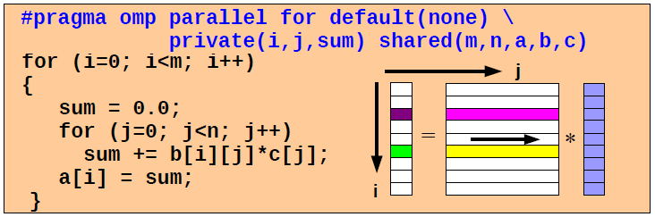

- No trecho código abaixo, por que “#pragma omp nowait” pode ser utilizado no primeiro loop, por que é desnecessária no segundo loop e por que, se for utilizada no segundo loop, é necessária a “pragma omp barrier” após o segundo loop?
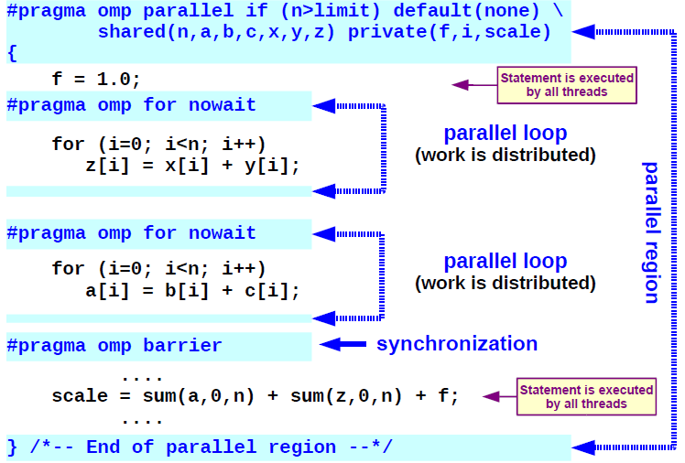

- No trecho código abaixo, qual é o máximo número de processadores que pode ser aproveitado para ser obter maior desempenho? Por que?

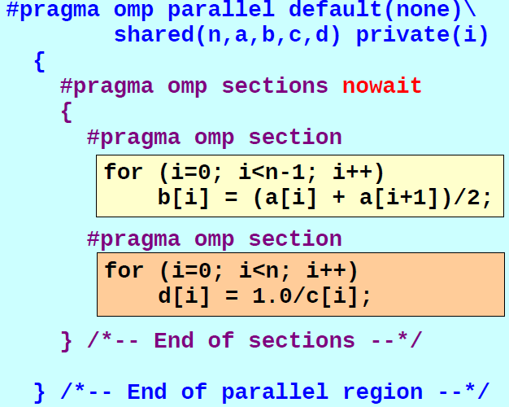

- Explique a diferença entre “#pragma omp critical” e #pragma omp atomic”.
- OpenMP foi desenvolvido para máquinas de memória compartilhada ou distribuída?

